Об установке мемориальной доски М.И. Гурскому

В целях увековечения памяти кавалера ордена «За заслуги перед Отечеством» IV степени с мечами (посмертно), кавалера трех орденов Мужества, гвардии капитана, погибшего при выполнении воинского долга в ходе проведения специальной военной операции, на основании ходатайства общественной комиссии по упорядочению названий улиц, присвоению имен муниципальным учреждениям и обоснований при установке памятников, памятных знаков и мемориальных досок в городе Пскове, в соответствии с Положением о порядке присвоения имен муниципальным учреждениям, улицам, скверам, площадям, установки памятников, памятных знаков и мемориальных досок в городе Пскове, утвержденным постановлением Псковской городской Думы от 01 декабря 2000 года № 361, руководствуясь подпунктом 26 пункта 2 статьи 23 Устава муниципального образования «Город Псков»,

**Псковская городская Дума**

**РЕШИЛА**

1. Установить мемориальную доску кавалеру ордена «За заслуги перед Отечеством» IV степени с мечами (посмертно), кавалеру трех орденов Мужества, гвардии капитану Гурскому Михаилу Игоревичу на здании МБОУ «Центр образования «Псковский педагогический комплекс» по адресу: г. Псков, ул. Западная, д.19.

2. Утвердить эскиз мемориальной доски и текст надписи согласно приложению к настоящему решению.

3. Настоящее решение вступает в силу с момента его подписания председателем Псковской городской Думы.

4. Опубликовать настоящее решение в газете «Псковские Новости» и разместить на официальном сайте муниципального образования «Город Псков» в сети «Интернет».

Председатель Псковской городской Думы А.Г. Гончаренко

Приложение к решению

Псковской городской Думы

№ ______ от ____________

*Проект текста на мемориальной доске*

***В этой школе учился***

***кавалер ордена «За заслуги перед Отечеством»***

***IV степени с мечами, трех орденов Мужества***

***разведчик особого отряда 45-ой бригады СПН ВДВ***

***гвардии капитан***

***ГУРСКИЙ***

***Михаил Игоревич***

***14.11.1994 -15.12.2023***

***Погиб при выполнении воинского***

***долга в ходе проведения специальной***

***военной операции***

***Награжден***

***медалями «За отвагу»***

***и «Суворова»***

*Проект мемориальной доски*

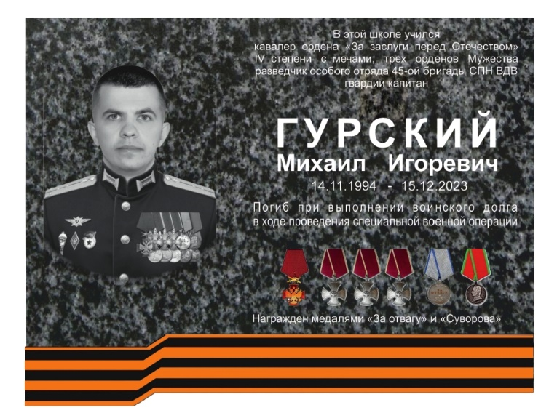



Размер мемориальной доски: 80 см x 50 см

Материал: гранит

Председатель Псковской городской Думы А.Г. Гончаренко